PLAN DE SAÚDE DE CENTRO - GUÍA DE ELABORACIÓN
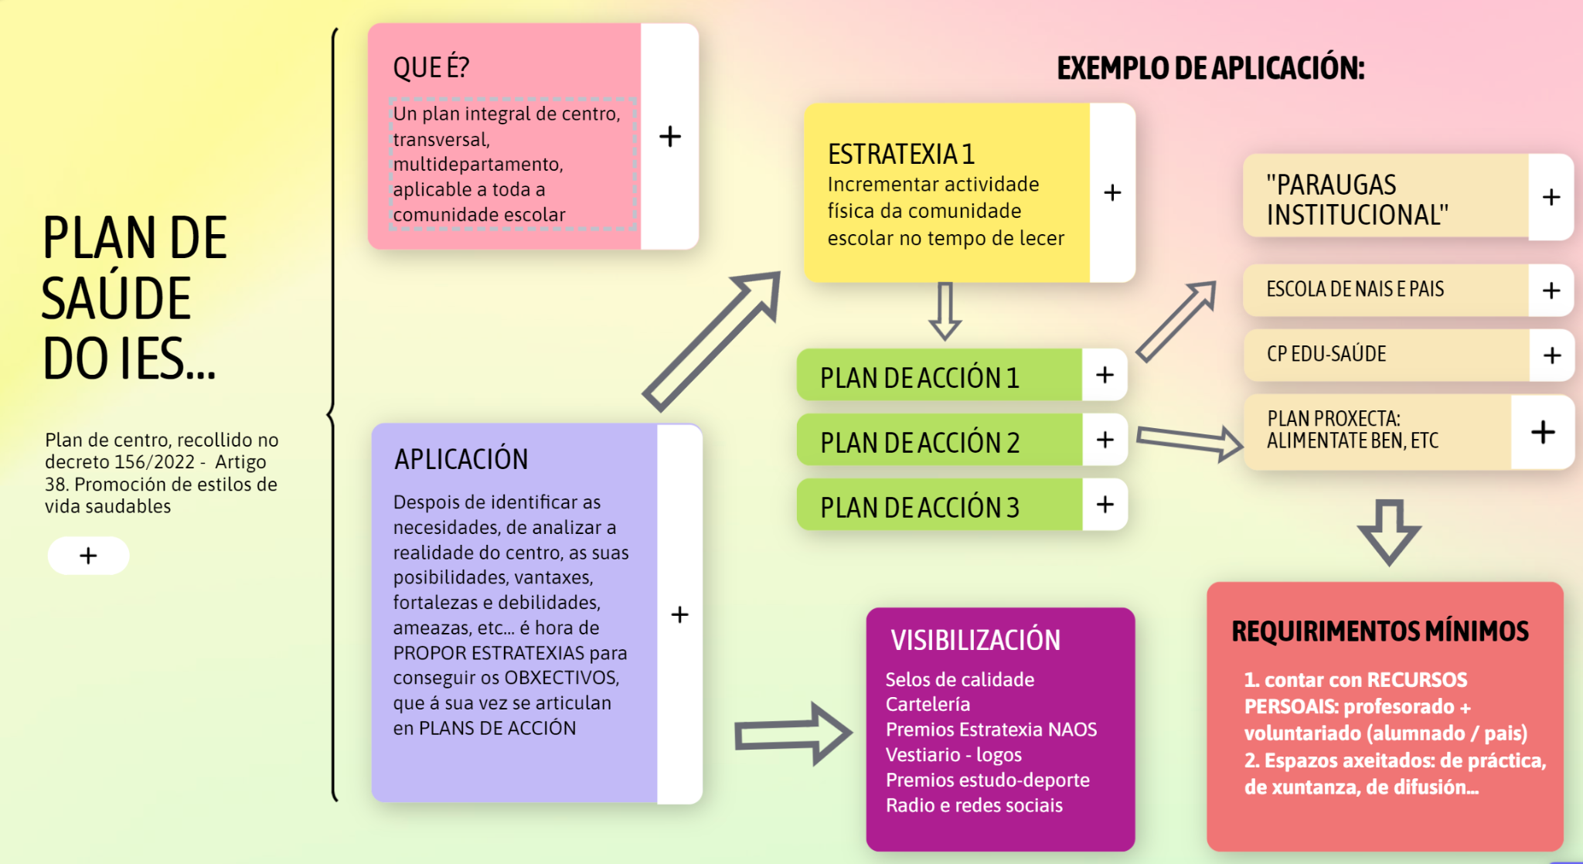
1. Xustificacion / marco de referencia
Europea / mundial: OMS, UE…

https://www.educacionyfp.gob.es/mc/sgctie/salud-escolar/redescuelassaludables.html
https://www.schoolsforhealth.org/resources/materials-and-tools/how-be-health-promoting-school

Española: NAOS, LOMLOE
Galega: currículo ESO (decreto 156/2022) Artigo 38. Promoción de estilos de vida saudables
1. Os centros docentes deberán incluír dentro do seu proxecto educativo e funcional un
plan de actividades físicas e hábitos saudables coa finalidade da práctica diaria de de-
porte e exercicio físico durante a xornada escolar e da promoción dunha vida activa, sa-
ludable e autónoma, por parte das alumnas e dos alumnos, e que se concretará anual-
mente na programación xeral anual a través das correspondentes actuacións.

2. O deseño, a coordinación e a supervisión das medidas que se adopten serán asu-
midas polo profesorado coa cualificación ou especialización adecuada, e #de acordo con
os recursos dispoñibles.

VINCULAR CON ODS 20-30 (obxectivos desarrollo sostible axenda 20-30)

2. Análise da realidade do centro
Comunidade escolar / instalacions / apoio municipal - asociativo… DAFO
*Posible vinculación coa escola de nais e pais
3. Obxectivos
- Xerais de centro
- Por cursos

4. Estratexias e plans de acción
Para a aplicación práctica do plan propoñemos dúas premisas indispensables:

1. Contar con persoas en número suficiente (profesorado e alumnado), colaboradores/as de xeito voluntario, con implicación no proxecto. No caso do alumnado, proponse a creación dunha agrupación deportiva de centro, dotada espazo físico de xuntanza e traballo, e mesmo de realización de actividades; pode ser unha aula, despacho ou similar… Haberá que dotalo de identidade (logo-lema-estatutos…), vantaxes (roupa deportiva identificativa, saídas-convivencias extraescolares, incremento da nota na materia de EF, etc)

Exemplo de LOGO:

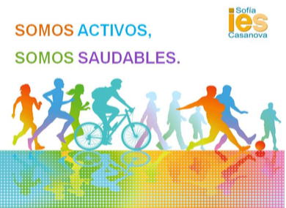

2. Contar con espazos e materiais adecuados para acoller ao alumnado, facilitando a participación de xeito ordenado e seguro (espazos deportivos / espazos colaborativos-de xuntanza e encontro)

Para conseguir ÉXITO nas propostas hai sempre que VINCULAR ás persoas participantes, sexan no papel de ORGANIZADORAS como de PRACTICANTES. Para iso hai que conseguir MOTIVACIÓNS, tanto intrínsecas como extrínsecas: incentivos, afinidades, notoriedade, sentimento de pertenza, cumprimento de expectativas, etc.

Describimos a continuación algunhas das propostas:

4.1. Estratexias de AF saudable
Estratexia 1: activar os tempos de lecer no centro
Acción | Temporalización | Espazos | Responsables | Materiais
Recreos activos  Facilitar espazos de práctica deportiva regulada, tanto de carácter libre como en forma de competición amigable | Anual- recreos | Ximnasio- pavillón/pistas | Profesor Coordinador + profesor de apoio + alumnado colab  (definir roles) | En función dos deportes propostos
Retos cooperativos (“Km solidarios”)  Consecución de retos físicos asociados a causas benéficas / recaudación de fondos | Campañas puntuais- recreos | Ximnasio / aula da asociación deportiva do centro | Profesor Coordinador + alumnado colab | En función dos retos propostos (step, bici estática, etc)
Valoración da saúde (“un corazón de ouro!”)  Medición de parámetros básicos de saúde na comunidade escolar, extrapolando datos e conclusións | Campañas puntuais- Ex: un mes | Ximnasio / aula da asociación deportiva do centro | Profesor Coordinador + alumnado colab | Material de medición (pulsioxímetro, tensiometro, plicómetro, báscula…)
Deporteca  Espazo de préstamo e/ou intercambio de material (do centro / do alumnado) | Anual- recreos | aula da asociación deportiva do centro | Profesor Coordinador + profesor de apoio + alumnado colab | En función dos deportes propostos
Estratexia 2: rachar co inmovilismo prolongado
Breaks activos / snacks de movemento

Realizar unha secuencia breve de movementos revitalizadores entre sesións de aula (fondo de pantalla no ordenador de cada clase ou aplicación)

4.2. Estratrexias de evitación/consolidación de hábitos saudables
Estratexia 3: incorporar unha alimentación saudable como hábito
Acción | Temporalización | Espazos | Responsables | Materiais
Concurso de infografías / cartelería  Fomentar a creatividade, o coñecemento e a concencia sobre a saúde | Campañas puntuais | Biblioteca, aula de informática, etc | Profesor Coordinador + profesor de apoio + alumnado colab | equipos informáticos / de reprografía
Visitas guiadas a centros comerciais??? / deportivos  Visita de clubs deportivos do Concello (“Programa Xogade: Coñece o meu club”) | Campañas puntuais |  | Profesorado EF
Xornadas de degustación (cócteles, almorzos…) / concurso de cociña??
Estratexia 4: visibilización: de hábitos, asociacións, institucións… promotoras da saúde
Panel da saúde
PLAMBE- recomendación de lecturas relacionadas con AF y HS  Suscripción a revistas especializadas |  | Biblioteca | Profes de Biblio | Panel de consulta  Trípticos

- Orientar as actividades de ocio e tempo libre mais activas: coñecer asociacións,
espazos de práctica, oferta público/privada…
- Proporcionar recursos individuais autoxestionados para optimizar a saúde:
obradoiros/formación en mindfulness, respiración (hipopresivos, etc), rutinas de
CORE…
- Crear “defensas” ante os malos hábitos: charlas (alcoholismo, drogodependencia, etc)

5. Cronograma
Asignación de prazos para cada plan de acción:
Accións anuais
Campañas puntuais/periódicas
Eventos

6. Recursos
- Persoais: coordinación, equipos de traballo, asignación de carga horaria…
- económicos
- instalacions/espazos/materiais…

7. Seguemento: indicadores, rexistros… para a avaliación
- Grao de adopción/adherencia de hábitos: enquisas de tendencias de uso/consumo, nº participación en actividades, etc
- Rexistro da satisfacción percibida (polas persoas usuarias, polas familias, etc): táboa de indicadores
- Evolución de marcadores de saúde: repetición das campañas de medición de valores de saúde e comparación dos datos obtidos ao longo do ano.
- Análise das tendencias de consumo de productos de cafetería: refrescos fronte a outras bebidas, aperitivos procesados fronte a froita, etc

8. Execución

Opcionalidade de execución do plan a través dun CONTRATO-PROGRAMA (ten asignación económica, non se tería que incorporar todas as actividades do plan de AF nun único ano – ex: almorzos saúdables, cartelería saúdable para os pasillos e recreos activos nun ano. Incorporación doutras actividades (saídas) ao ano seguínte, etc. e tamén a través dos PLANS PROXECTA+
Beneficios: consecución de horas de formación, e puntos por innovación educativa. Dotacións económicos para levar a cabo as accións escollidas.

*MAPA CONCEPTUAL (contratos programa y proxecta)

*É moi importante darlle a maior visibilidade posible ás actividades do proxecto (panel da saúde, pantalla tv na entrada do centro, camisetas-logo, cartéis promocionais, etc.)

GUÍA PARA ELABORAR A SOLICITUDE DO CONTRATO-PROGRAMA EduSaúde:
O benestar físico e emocional do alumnado é decisivo para a consecución dunha
aprendizaxe efectiva. Dispor dunha información fundada sobre a saúde permite,
ademais, contar cun xuízo válido para tomar decisións responsables sobre o coidado
da propia saúde, a prevención de enfermidades ou a mellora da calidade de vida. Os
centros educativos son institucións vitais para contribuír ao benestar físico e
alimentario, polo que cómpre impulsar tanto a actividade física como os hábitos
alimentarios ligados a unha vida saudable para que poidan ser mantidos ao longo da
vida.

3.1. Descrición da modalidade
Conxunto de actividades, medidas organizativas e/ou metodolóxicas deseñadas para o
fomento dos hábitos de vida saudables do alumnado durante o horario lectivo.
Con esta modalidade preténdese, por unha banda, que o alumnado adquira hábitos
alimenticios saudables e, por outra, que incremente a actividade física efectiva
desenvolvida ao longo do día, dentro do horario lectivo. Todo elo, máis alá das áreas,
materias ou módulos específicos.
3.2. Obxectivos
a) Adquirir, por parte do alumnado, hábitos alimentarios saudables.
b) Procurar un entorno alimentario saudable dentro do centro docente que promova e
facilite unha dieta diversificada, equilibrada e sa.
c) Orientar ás familias na selección de alimentos saudables para o consumo do
alumnado no centro docente.
d) Incentivar a adquisición autónoma de produtos alimenticios saudables, promovendo
unha selección informada dos mesmos.
e) Incrementar a actividade física efectiva diaria do alumnado ao longo do horario
lectivo.
f) Implantar estratexias e metodoloxías de aprendizaxe que permita a coexistencia da
práctica de actividade física co normal desenvolvemento das sesións lectivas.
g) Favorecer e promocionar a práctica de actividade física nos períodos de lecer,
dentro e fóra do centro.
3.3. Destinatarios
O alumnado que curse as etapas de Educación Infantil, Primaria, Secundaria
Obrigatoria e Formación Profesional Básica.

a) Razóns que xustifican a posta en marcha e desenvolvemento do plan.
b) Análise da situación de partida (DAFO).
Para o desenvolvemento do plan cumprirá efectuar unha análise realista da
situación de partida e identificar cales son os puntos fortes e débiles que
determinan a situación interna do centro educativo, así como examinar que
oportunidades e ameazas se detectan na súa contorna. Para organizar esta
información debe seguirse a estrutura da matriz DAFO.
c) Definición dos obxectivos.
Para a definición dos obxectivos do plan que deberá elaborar cada centro
educativo, servirán de referencia os obxectivos específicos establecidos para
cada modalidade que, asemade, constituirán a guía para a definición das
actividades e dos criterios de avaliación do éxito do plan.
d) Indicadores de logro.
O centro deberá establecer indicadores de logro do plan, obxectivos e
medibles, que permitan comprobar os avances acadados ao finalizar o curso.
Estes indicadores serán a meta a alcanzar, de tal xeito que fagan posible
verificar ao final o grado de consecución de, a lo menos, cada obxectivo do
plan.

a) Medidas a desenvolver na modalidade.
· Número de alumnado ao que vai destinado.
· Grupos que van participar.
· O horario e a temporalización das accións a desenvolver.
· Orzamento.
· Indicadores de logro.
· Compromisos adquiridos polos participantes (centro, profesorado, axentes
sociais, outras administracións, etc.) no plan de mellora do éxito escolar en
materia de innovación educativa,.
· Número de profesorado implicado.

EXEMPLO DE CONCRECIÓN PARA UN IES

PLAN DE PROMOCIÓN DE ESTILOS DE VIDA SAUDABLES
IES PUNTA CANDIEIRA (CEDEIRA) - Curso 2023/2024

ÍNDICE DE CONTIDOS

1. Xustificación
2. Análise contextual
3. Obxectivos
4. Estratexias e plans de acción
5. Cronograma
6. Medios
7. Seguemento e avaliación
8. Orzamento

1. Xustificacion / marco de referencia

De xeito piramidal, emanando das esferas máis amplas ate as ais locais, as diferentes institucións e administracións gubernamentais que rexen a nosa convivencia e regulan as accións educativas públicas concordan na necesidade de desenvolver no alumnado hábitos de vida que redunden nunha mellora da saúde entendida de xeito global: nos aspectos físicos, psíquicos e sociais.
Deste xeito, mellorar os hábitos de autocoidado, de relación social, integración, solidaridade e igualdade pasan a ser asunto principal dos centros de ensino.
Como referencia, podemos sinalar as seguintes:
Europea / mundial: OMS, UE…
Española: NAOS, LOMLOE
Galega: No desenvolvemento curricular da ESO (decreto 156/2022), no seu artigo 38. Promoción de estilos de vida saudables, enuméranse as seguintes directrices:

1. Os centros docentes deberán incluír dentro do seu proxecto educativo e funcional un plan de actividades físicas e hábitos saudables coa finalidade da práctica diaria de deporte e exercicio físico durante a xornada escolar e da promoción dunha vida activa, saludable e autónoma, por parte das alumnas e dos alumnos, e que se concretará anualmente na programación xeral anual a través das correspondentes actuacións.

2. O deseño, a coordinación e a supervisión das medidas que se adopten serán asumidas polo profesorado coa cualificación ou especialización adecuada, e de acordo con os recursos dispoñibles.

Tamén a PXA do IES Punta Candieira, en relación ao desenvolvemento de plans educativos, indica o seguinte:
* Abrir canles de debate que favorezan o deseño e implantación de novos plans educativos no centro que repercutan na mellora do rendemento e o éxito escolar como poden ser as Seccións Bilingües, o STEMbach ou calquera outro programa ou iniciativa de innovación educativa e mellora do rendemento escolar.

En conclusión, é de obrigado cumprimento propor unha liña de accións encamiñadas ao fin sinalado.

2. Análise da realidade do centro

DEBILIDADES | AMEAZAS
Alumnado minguante  Horario continuado, descansos breves | As novas tecnoloxías “comen” o tempo de lecer
FORTALEZAS | OPORTUNIDADES
Profesorado e dirección concienciados  Movemento asociativo deportivo local potente  Plans de centro en funcionamento, con ampla acollida no alumnado | Apoio da comunidade do centro e local  Apoio da Escola de Nais e Pais  Sinerxias con outros plans de centro  Adhesión a programas educativos da Administración autonómica

3. Obxectivos
- Xerais de centro (recollidos na PXA), e relacionados co ámbito de desenvolvemento do presente Plan:
* Potenciar a educación en valores a través de estratexias e dinamización de traballos cooperativos que impliquen a cooperación entre os distintos membros da comunidade educativa.
* Abrir canles de debate que favorezan o deseño e implantación de novos plans educativos no centro que repercutan na mellora do rendemento e o éxito escolar como poden ser as Seccións Bilingües, o STEMbach ou calquera outro programa ou iniciativa de innovación educativa e mellora do rendemento escolar.

- Por cursos
* 1º ciclo da ESO: participación nos recreos activos, así como ns retos físicos.
* 2º ciclo da ESO: participar como activistas, voluntariado para desenvolver os recreos activos
* Bacharelato: completar o seu currículo a través de actividades de recollida de datos de saúde e análise dos mesmos…

4. Estratexias e plans de acción
Para a aplicación práctica do plan propoñemos dúas premisas indispensables:

1. Contar con persoas en número suficiente (profesorado e alumnado), colaboradores/as de xeito voluntario, con implicación no proxecto. No caso do alumnado, proponse a creación dunha agrupación deportiva de centro, dotada espazo físico de xuntanza e traballo, e mesmo de realización de actividades; pode ser unha aula, despacho ou similar… Haberá que dotalo de identidade (logo-lema-estatutos…), vantaxes (roupa deportiva identificativa, saídas-convivencias extraescolares, incremento da nota na materia de EF, etc).
Despois de reunirnos coas persoas que dinamizan outros plans de centro concluimos que:
* Os plans de centro, ao traballar valores e obxectivos transversais están moi relacionados entre si.
* Se poden establecer moitas accións sinérxicas, concurrentes, onde coincidan obxectivos de dous ou mais plans.
* As persoas voluntarias teñen diferentes inquedanzas, polo que podemos dicir que se trata de “voluntariado polivalente”; ademáis, soen ser poucos alumnos/as, polo que cada plan os “secuestra” para si, desvestindo aos outros…
En conclusión, cremos posible a creación dunha “asociación xuvenil” que recolla a todo ese voluntariado e despois o coordine para as diferentes accións dos diferentes plans.

2. Contar con espazos e materiais adecuados para acoller ao alumnado, facilitando a participación de xeito ordenado e seguro (espazos deportivos / espazos colaborativos-de xuntanza e encontro). Na liña argumentada antes, os espazos de xuntanza e encontro poderán ser comúns a esa asociación xuvenil de centro, optimizando recursos e enriqueciendo os mesmos.

Describimos a continuación algunhas das propostas:

4.1. Estratexias de AF saudable
Estratexia 1: activar os tempos de lecer no centro
Acción | Temporalización | Espazos | Responsables | Materiais
Recreos activos  Facilitar espazos de práctica deportiva regulada, tanto de carácter libre como en forma de competición amigable | Anual- recreos | Ximnasio- pavillón/pistas | Profesor Coordinador + profesor de apoio + alumnado colab | En función dos deportes propostos
Valoración da saúde (“un corazón de ouro!”)  Medición de parámetros básicos de saúde na comunidade escolar, extrapolando datos e conclusións | Campañas puntuais- Ex: un mes | Ximnasio / aula da asociación deportiva do centro | Profesor Coordinador + alumnado colab | Material de medición (pulsioxímetro, tensiometro, plicómetro, báscula…)
Deporteca  Espazo de préstamo e/ou intercambio de material (do centro / do alumnado) | Anual- recreos | aula da asociación deportiva do centro | Profesor Coordinador + profesor de apoio + alumnado colab | En función dos deportes propostos

4.2. Estratrexias de evitación/consolidación de hábitos saudables
Estratexia 3: incorporar unha alimentación saudable como hábito
Acción | Temporalización | Espazos | Responsables | Materiais
Concurso de infografías / cartelería  Fomentar a creatividade, o coñecemento e a concencia sobre a saúde | Campañas puntuais | Biblioteca, aula de informática, etc | Profesor Coordinador + profesor de apoio + alumnado colab | equipos informáticos / de reprografía
Xornadas de degustación (cócteles, almorzos…) / concurso de cociña??
Estratexia 4: visibilización: de hábitos, asociacións, institucións… promotoras da saúde
Panel da saúde
PLAMBE- recomendación de lecturas relacionadas con AF y HS  Suscripción a revistas especializadas |  | Biblioteca | Profes de Biblio | Panel de consulta  Trípticos
5. Cronograma
Acción | SE | OU | NO | DE | XA | FE | MA | AB | MA | XU
Recreos activos
Práctica libre
Torneos deportivos
Retos cooperativos (“Km solidarios”)
Consecución de retos físicos asociados a causas benéficas / recaudación de fondos
Valoración da saúde (“un corazón de ouro!”)
Medición de parámetros básicos de saúde na comunidade escolar, extrapolando datos e conclusións
Deporteca
Espazo de préstamo e/ou intercambio de material (do centro / do alumnado)
Concurso de infografías / cartelería
Xornadas de degustación
cócteles
almorzos
Panel da saúde
Suscripción a revistas especializadas |  |  |  |  |  |  |  |  |  | c

6. Recursos
- Persoais: coordinación, equipos de traballo, asignación de carga horaria…
- económicos
Apoiarse en plans e programas autonómicos para conseguir os recursos necesarios:

* Contrato-programa EDUsaúde: destinado á acción “valoración da saúde”, tanto para a formación do profesorado/alunnado voluntario participante como para a compra de materiais de valoración (pulsioxímetro, espirómetro, plicómetro, glucómetro, báscula de impedancia, ergómetro, cinta de contornos, tensiómetro, etc. Valoración do kit: 425€)
CP INNOVA:
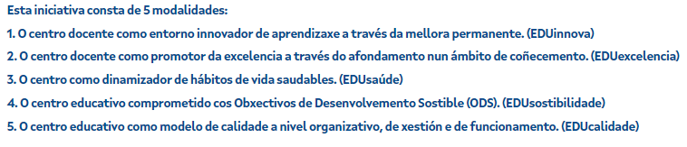

*Plans Proxecta: Nutriescolas, conseguindo a froita, leite e outros alimentos que formarán parte dos almorzos saudables. Tamén poden ser PVAD e Apuntámonos a non beber.
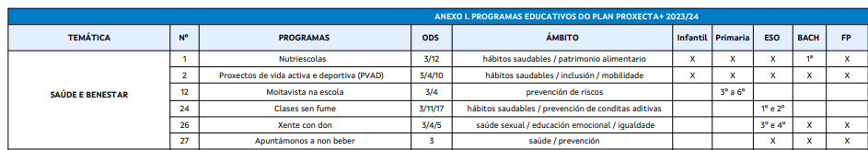
- instalacions/espazos/materiais…

7. Seguemento: indicadores, rexistros… para a avaliación

Acción | Indicador | Rexistro/evidencias
Recreos activos  Práctica libre  Torneos deportivos | Nº participantes | Ficha-rexistro diario
Recreos activos  Práctica libre  Torneos deportivos | Nº participantes | Folla de inscrición
Retos cooperativos (“Km solidarios”)  Consecución de retos físicos asociados a causas benéficas / recaudación de fondos | Nº participantes  Km realizados | Rexistro de km contado con podómetro
Valoración da saúde (“un corazón de ouro!”)  Medición de parámetros básicos de saúde na comunidade escolar, extrapolando datos e conclusións | Nº participantes  Evolución positiva nos indicadores de saúde | Rexistro de medicións  Estatística comparativa nas diferentes tomas de datos
Deporteca  Espazo de préstamo e/ou intercambio de material (do centro / do alumnado) | Nº intercambios  Nº de artigos postos a préstamo | Ficha-rexistro de préstamos  Inventario de artigos en préstamo
Concurso de infografías / cartelería | Nº de participantes  Calidade dos materiais realizados | Folla de inscrición  Lista de comprobación  Votacións anónimas
Xornadas de degustación  cócteles  almorzos | Satisfacción percibida sobre a experiencia | Enquisa de satisfacción (formato dixital, GoogleForms ou similar…)
Panel da saúde  (formato físico e/ou dixital) | Nº de entradas no panel | Ficha-rexistro de publicacións físicas no panel
Suscripción a revistas especializadas | Nº consultas á publicación | Rexistro de biblioteca?

8. Orzamento
Desglosado para as diferentes accións:

4.1. Estratexias de AF saudable
Estratexia 1: activar os tempos de lecer no centro
Acción | necesidades materiais | unid | custe/unid | custe total
Recreos activos | Kit de material deportivo diverso para os torneos deportivos (pelotas fútbol-volei-baloncesto, petos, silbato)  Uniforme para voluntariado (camiseta-gorra) | 1  10 | 120€  9€ | 120€  90€
Valoración da saúde | kit de medición (pulsioxímetro, espirómetro, plicómetro, glucómetro, báscula de impedancia, ergómetro, cinta de contornos, tensiómetro) | 1 | 425€ | 425€
Deporteca | baúles de exterior con peche | 2 | 90€ | 180€

4.2. Estratrexias de evitación/consolidación de hábitos saudables
Estratexia 3: incorporar unha alimentación saudable como hábito
Acción | necesidades materiais | unid | custe/unid | custe total
Concurso de infografías / cartelería | Impresión de láminas a cor e sobre cartón pluma | 20 | 15€ | 300€
Xornadas de degustación | Menaxe de degustación desbotable  Alimentos (pan, mel, queixo, noces, etc) | 300  1 | 0,40€  90€ | 120€  90€
Estratexia 4: visibilización: de hábitos, asociacións, institucións… promotoras da saúde
Suscripción a revistas especializadas | Inscripción anual a Sport Life (6 números) | 1 | 27,60€ | 27,60€

DOCUMENTOS - GUÍA PARA FACILITAR A TOMA DE DECISIÓNS:
TAREFA 1: Análise da realidade do centro (ferramenta de avaliación rápida SHE (tarefa individual) + análise DAFO en grupos por tipoloxía de centro e/ou nivel: centro rural/urbán - infantil-primaria/secundaria
DEBILIDADES | AMEAZAS
FORTALEZAS | OPORTUNIDADES

GUÍA PARA A ANÁLISE DAFO
VARIABLES |  | DEBILIDADES | FORTALEZAS
C  E  N  T  R  O  E  D  U  C  A  T. | Instalacións / recursos | Poucas - pequenas  Material escaso | Varias, amplas, polivalentes  Material variado, recursos tecnolóxicos,
C  E  N  T  R  O  E  D  U  C  A  T. | Estudos | Poucas liñas? | Varias etapas / combinación obrigatoria-ciclos…
C  E  N  T  R  O  E  D  U  C  A  T. | Dirección | Ríxida, pouca marxe de maniobra… | Proactiva, aberta, dialogante…
C  E  N  T  R  O  E  D  U  C  A  T. | Fondos (€) | Poucos recursos propios | Moitos recursos
C  E  N  T  R  O  E  D  U  C  A  T. | Claustro | Profesorado pouco disposto (itinerante?) | Profesorado fixo, activo, cohesionado…
C  E  N  T  R  O  E  D  U  C  A  T. | Persoal non docente / cafetería? | Conserxería-limpeza escasa / pouco cooperadora  Personal da cafetería pouco implicado no benestar do alumnado | Personal non docente colabourador  Xestión da cafetería alineada cos plans de centro
C  E  N  T  R  O  E  D  U  C  A  T. | Alumnado | Alta porcentaxe de sedentarismo / alta incidencia de conflictividade / variado en procedencias (e intolerante) | Activo/ practicante
 |  | AMEAZAS | OPORTUNIDADES
E  N  T  O  R  N  O | Tipo/tamaño vila | Periférica, en declive / rural (problemas de mobilidade, aillada, despoboada) / | Área en desenvolvemento
E  N  T  O  R  N  O | Recursos da contorna | Zona urbana deprimida, conxestionada… / Rural sen recursos | Carril bici, instalacións deportivas ao aire libre, entorno natural,
E  N  T  O  R  N  O | Tecido asociativo deportivo | Escaso, competitivo (unicamente),
E  N  T  O  R  N  O | Política municipal | Politica deportiva escasa, restrinxida, cortoplacista… | Visión integradora, apertura a novas ideas, facilitadora…
E  N  T  O  R  N  O | Instalacións municipais
E  N  T  O  R  N  O | Centros saúde pública

A CONTINUACIÓN DA ANÁLISE DAFO, E XUNTO COA AVALIACIÓN BREVE SHE DETERMINAMOS OS OBXECTIVOS
DEPOIS, TENDO EN CONTA OBXECTIVOS + RECURSOS (instalacións-materiais-persoas-sinerxias…) = SELECCIÓN DE ESTRATEXIAS E ACCIÓNS

TAREFA 2: RESUME ORGANIZATIVO PARA AS DIFERENTES ACCIÓNS PROXECTADAS NO PLAN DE SAÚDE DO CENTRO
TIPOLOXÍA | Acción | Temporaliz. | Espazos | Responsables | Roles | Materiais
SAÚDE FÍSICA (ACTIVIDADE FÍSICA - ALIMENTACIÓN)
SAÚDE PSICOLÓXICA
SAÚDE SOCIAL
SAÚDE AMBENTAL - SOSTIBLE - ECOLÓXICA

POSIBLES ACCIÓNS EN SINERXIA CON OUTRAS ENTIDADES
ENTIDADES |  | POSIBLES ACCIÓNS | POSIBLE PATROCINIO / COBERTURA
CENTRO | DEPARTAMENTOS | BIOLOXÍA: Obradoiro de alimentación saudable, saidas de “plogging”, andainas interpretativas (litoral, fauna e flora…)  MATEMÁTICAS: Investigacións temáticas (saúde, nivel de CF, consumo de sustancias, hábitos, etc)  LÍNGUA: Investigacións e recolleitas de xogos, cantigas e bailes…  MÚSICA: Idem anterior  CICLOS FP: Construcción de materiais didácticos | PLANS EDUCATIVOS: CONTRATOS-PROGRAMA, PLANS PROXECTA (ver cadro-resume)
CENTRO | ANPA | Charlas, obradoiros, degustacións…
CENTRO | PLANS | BIBLIOTECA: recomendacións de lectura / fondos e suscricións  DIXITAL: Investigacións sobre medios dixitais (apps de uso en AF, etc)  IGUALDADE: Torneos coeducativos, probas deportivas temáticas…
CONCELLO | CONCELLARÍA DE DEPORTES | INSTALACIÓNS: cesión de uso de instalacións, préstamos de recursos  ACTIVIDADES: “bautismos” en, prácticas iniciáticas en dif. deportes…
CONCELLO | CONCELLARÍA DE TURISMO | Organización de roteiros interpretativos, visitas guiadas a lugares de interese singular…
ASOCIAC. LOCAIS | DEPORTIVAS / CULTURAIS | Xornadas de portas abertas/coñece o meu club / Préstamo de material deportivo / Cesión de uso de instalacións / noites activas (ocio nouturno)
ASOCIAC. LOCAIS | COMERCIAIS / LABORAIS | ASOC. COMERCIANTES / NEGOCIOS DEPORTIVOS PRIVADOS: visitas guiadas, donacións de material  CONFRARÍA: Degustacións, percorridos guiados, itinerarios marítimos
DEPUTACIÓN | DEPORTES | Eventos deportivos (millas, andainas, probas ciclistas, etc) | Ver campañas (neve, vela, etc) https://www.dacoruna.gal/deportes
XUNTA | EDUCACIÓN | DEPORTE ESCOLAR / XOGADE | https://xogade.xunta.gal/es/deportiva
XUNTA | XUVENTUDE | ASOCIACIONISMO: creación de asociación xuvenil para o lecer activo | https://xuventude.xunta.es/iniciativa-xove
XUNTA | SANIDADE | Servizo de Estilos de Vida Saudables e Educación para a Saude | https://www.sergas.es/Saude-publica/
ESTADO |  | PREMIOS NAOS  SELOS DE BOAS PRÁCTICAS | https://www.aesan.gob.es/AECOSAN/web/nutricion/ampliacion/Premios_NAOS_2023.htm  Selo “Vida saudable” (prazo de solicitude: xaneiro-febreiro 2024)

TAREFA 3: PAE / PROTOCOLO DE UNHA ACCIÓN ESPECIFICA
Plan de promoción de estilos de vida saludables

PLANIFICACIÓN DE ACCIÓNS ESPECÍFICAS
DENOMINACIÓN:
OBXECTIVO ESPECÍFICO:

DESCRICIÓN BÁSICA:

RESPONSABLE E COLABOURADORES:

RECURSOS:
CRONOGRAMA ORGANIZATIVO:
ANTES DA ACTIVIDADE
CALENDARIO (Data / Hora) | TAREFAS | Responsable/s | Recursos Materiais | CONTROL
DURANTE A ACTIVIDADE
HORARIO | TAREFAS | Responsable/s | Recursos Materiais | CONTROL
DESPOIS DA ACTIVIDADE
CALENDARIO (Data / Hora) | TAREFAS | Responsable/s | Recursos Materiais | CONTROL
COMENTARIOS E OBSERVACIÓNS:

TAREFA 4: ESTRATEXIAS DE COMUNICACIÓN

* BRAING-STORMING DE ESTRATEXIAS DE COMUNICACIÓN:

SOPORTES
- Físicas: carteis, totems, pósters, totems…

- Dixitais: Redes (Instagram, Tik Tok…), TICS (radio, vídeo)

MENSAXES
- Publicitario (captación de atención, de usuarios, de público…)
- Informativo (de accións)
- Divulgativo (coñecemento de interese)
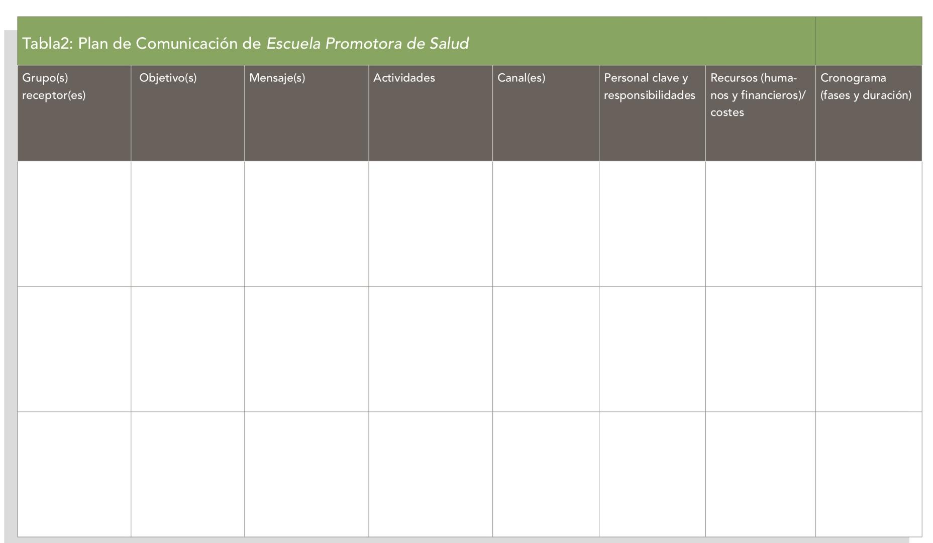
TAREFA 5: DOCUMENTOS DE REXISTRO DE EVIDENCIAS (Ex.- rexistro de participación, enquisa de satisfacción, memoria gráfica e documental-escrita, etc)

AVALIACIÓN RÁPIDA SHE (CENTRO DE ENSINO)


